ГОСУДАРСТВЕННОЕ БЮДЖЕТНОЕ ПРОФЕССИОНАЛЬНОЕ
ОБРАЗОВАТЕЛЬНОЕ УЧРЕЖДЕНИЕ РЕСПУБЛИКИ ХАКАСИЯ
«ХАКАССКИЙ ПОЛИТЕХНИЧЕСКИЙ КОЛЛЕДЖ»
ОТЧЁТ
по учебной практике
по профессиональному модулю
ПМ.02 ОСУЩЕСТВЛЕНИЕ ИНТЕГРАЦИИ ПРОГРАММНЫХ МОДУЛЕЙ
специальности 09.02.07 Информационные системы и программирование
квалификация Технический писатель
Студент гр. | ИС(ТП)-41 |  |  |  |  |  | Брытчиков А.И
 |  |  | подпись |  |  |  | Фамилия, И.О.
Руководитель практики от ГБПОУ РХ ХПК |  |  |  |  |  |  |  |  | Бондарь Ю.Л.
 | оценка |  | дата |  | подпись |  |  |  | Фамилия, И.О.
Абакан, 2025
СОДЕРЖАНИЕ
Введение
- Анализ предметной области
- Разработка и оформление технического задания
- Построение архитектуры программного средства
- Построение диаграмм UML
- Разработка тестового сценария
- Разработка тестовых пакетов
- Проектирование ER-диаграммы
- Разработка и интеграция модулей проекта
- Отладка модулей проекта
- Тестирование модулей проекта
Заключение
Список использованных источников
Приложения

4 Диаграммы UML
На рисунках 1 и 3 показаны диаграммы UML.
На представленной диаграмме вариантов использования (use case diagram) в нотации UML изображена функциональная модель информационной системы автоматизации сети ресторанов. Границы системы обозначены прямоугольником, внутри которого размещены эллипсы соответствуют отдельным вариантам использования, а по периметру расположены актёры, которые взаимодействуют с системой: Сотрудник, Администратор, Менеджер ресторана, Повар, Официант и Клиент. Ассоциации между актёрами и вариантами использования представлены сплошными линиями, тогда как отношения между вариантами использования изображены пунктирными стрелками с стереотипами «extend» и «include».
Актёр «Сотрудник» ассоциируется исключительно с вариантом использования «Авторизоваться». Данный факт отражает принцип предварительной аутентификации: доступ к функциональности системы обусловлен успешной идентификацией пользователя, после которой последующий набор допустимых операций определяется ролью субъекта.
Актёр «Администратор» ассоциируется с четырьмя вариантами использования, которые относятся к области системного администрирования: управлением пользователями и ролями, ведением справочника сотрудников, ведением справочника ресторанов, офисов и складов, а также настройкой визуальной идентификации (логотипа, шрифтов и цветовой схемы).
Актёр «Менеджер ресторана» обладает наибольшей функциональной связанностью, что соответствует его роли субъекта управления. Ассоциации охватывают загрузку меню из файла формата Excel, редактирование меню, установление цен на блюда, регистрацию поступления товаров с учётом задолженности перед поставщиком, а также формирование четырёх видов аналитических отчётов: отчёта о продажах с расчётом премий официантов, отчёта «Топ-10 клиентов», отчёта «Топ-10 блюд» и отчёта об остатках продуктов. В отношениях между вариантами использования фиксируется, что «Загрузить меню из Excel» расширяет «Редактировать меню» (стереотип «extend»), а «Устанавливать цены блюд» также расширяет «Редактировать меню».
Актёр «Повар» ассоциируется с вариантами «Формировать отчёт по остаткам продуктов», «Вести рецептуру блюд» и «Просматривать меню». Последний вариант включает «Печатать меню» («include»), что указывает на обязательность выполнения печатной операции в составе просмотра.
Актёр «Официант» взаимодействует с функциями просмотра меню, выдачи скидочной карты, регистрации заказа и оформления заказа с доставкой или на вынос. Регистрация заказа включает расчёт стоимости заказа, а также допускает расширение за счёт редактирования открытого заказа, которое, в свою очередь, может быть расширено операцией закрытия заказа. Оформление заказа с доставкой или на вынос включается в процесс регистрации заказа.
Актёр «Клиент» ассоциируется с двумя вариантами: просмотром меню и оформлением заказа с доставкой или на вынос, что обеспечивает ему возможность самостоятельного взаимодействия с системой без участия персонала.
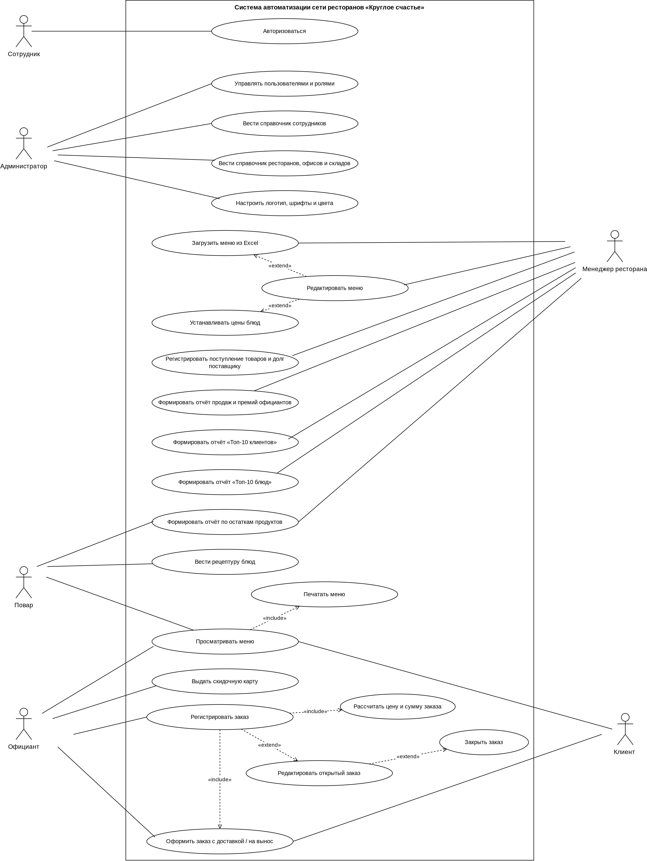
Рисунок 1 — Диаграмма прецедентов

